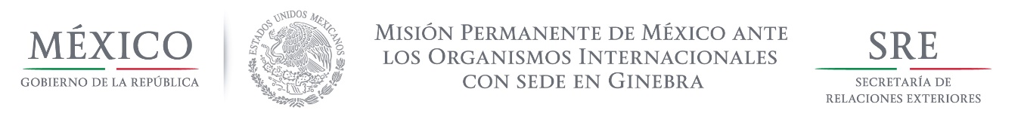

Intervención de la Delegación de México, en el diálogo interactivo con Colombia
Grupo de Trabajo del Mecanismo de Examen Periódico Universal
30o Periodo de Sesiones
Ginebra, 10 de mayo de 2018

Tiempo de lectura:1’20’’

Señor Vice Presidente

Damos la bienvenida a la delegación de Colombia y agradecemos la presentación de su informe.

Felicitamos a Colombia por sus incansables esfuerzos a favor de la paz y les deseamos el mayor de los èxitos en la implementación de los Acuerdos alcanzados con las FARC, mismos que contienen muychos elementos muy positivos y de los que todos debemos aprender.

También reconocemos el enorme esfuerzo que realizan para apoyar un enorme flujo de migrantes venezolanos que han llegado a Colombia.

Alentamos a las autoridades colombianas a seguir fortalecinedo las instituciones para la defensa y promoción de los derechos humanos, incluyendo el mecanismo de protección a defensores.

Con un espíritu respetuoso y constructivo, México recomienda:
- Garantizar el acceso a esquemas de atención y reparación para víctimas de violencia, incluyendo mujeres víctimas de violencia sexual.
- Asegurar que el diseño e implementación de planes de desarrollo sea afín a los resultados de las consultas populares y las consultas previas, y fomentar que éstas se alineen a los estándares internacionales.
- Fortalecer los servicios e información en materia de salud, incluyendo salud sexual y reproductiva, y asegurar que éstos sean accesibles para jóvenes y personas con discapacidad.
- Establecer mecanismos para la obtención de datos desagregados sobre etnicidad, discapacidad, género, orientación sexual e identidad de género, que permitan el diseño de políticas públicas efectivas y no discriminatorias, y que atiendan las necesidades de la población marginada.

Gracias señor Vice Presidente

